Kérjük a tisztelt kollégákat, hogy a dolgozatokat az egységes értékelés érdekében szigorúan az alábbi útmutató szerint pontozzák, a megadott részpontszámokat ne bontsák tovább! Vagyis ha egy részmegoldásra pl. 3 pontot javasolunk, akkor arra vagy 0, vagy 3 pont adható.
1. feladat: Sassolin (15 pont)
A sassolin (B(OH)₃) rácsstruktúrája síkra vetíthető. Ebben az ásványban minden bóratomot (:r/2 sugarú festett kör) három oxigénatom (:r sugarú üres kör) vesz körül. Az oxigénatomokhoz két hidrogén- (:r/4 sugarú festett kör) és egy bóratom tartozik. A bór és az oxigén távolsága leygen 3*:r, a hidrogén az egyik oxigén szomszédjától :r, a másiktól pedig 5*:r távolságra van.
Készíts Logo eljárást (sassolin :m :n :r) a sassolin megrajzolására! Ehhez a következő eljárásokat használd:
bór :r bóratom, :r/2 sugarú festett kör
oxigén :r oxigénatom, :r sugarú üres kör
hidrogén :r hidrogénatom, :r/4 sugarú festett kör
alap :r 6 oxigén- és hidrogénatomból álló struktúra, hatszög alakban;
bővebb :r 6 oxigén-, bór- és hidrogénatomból álló struktúra, hatszög alakban;
sor :n :r :n darab bővebb :r struktúra egymás mellé helyezve;
sassolin :m :n :r :m darab sor :n :r struktúra egymás fölé helyezve;
bór 10 | oxigén 10 | hidrogén 10
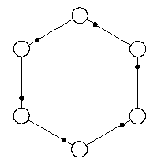
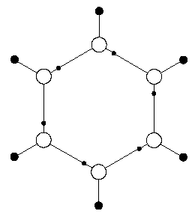
alap 10 bővebb 10
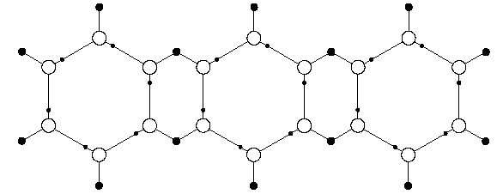
sor 3 8
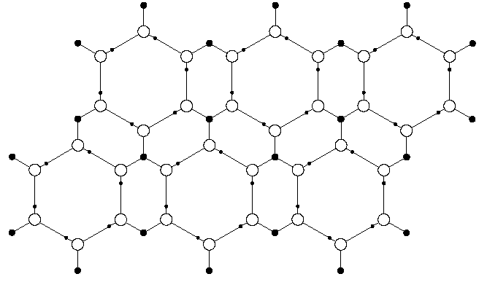
sassolin 2 3 8
Értékelés:
Jó a bór (bór 10) 1 pont
Jó az oxigén (oxigén 10) 1 pont
Jó a hidrogén (hidrogén 10) 1 pont
Jó elemszámú az alapelem (alap 10), jók a szögei 1+1 pont
Jó elemszámú a hatszög (bővebb 5), jók a szögei 1+1 pont
Jó elemszámú a sor (sor 3 8), jók a szögei 1+1 pont
Jó elemszámú a sassolin (sassolin 2 3 8), jók a szögei 2+1 pont
Jó elemszámú a sassolin (sassolin 5 3 8), jók a szögei 2+1 pont
2. feladat: Maja templom (15 pont)
Készíts Logo függvényt (maja :n :szél :mag), amely megrajzol egy maja templomot. Az :n az emeletek számát, a :szél a templom alsó szintjének szélességét, a :mag pedig az alsó szint magasságát jelenti. A templom szintjeinek szélességei és magasságai arányosan csökkennek. Az épület tetején egy 4 ajtós építmény látható.
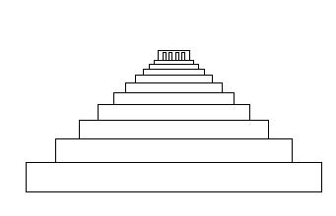
.

Maja 10 100 10
Értékelés:
Van :n darab szint 2 pont
A szintek tengelyesen szimmetrikusan helyezkednek el 3 pont
A szintek szélessége arányosan rövidülnek 2 pont
A szintek magassága arányosan rövidülnek 2 pont
Van a legfelső szinten felépítmény 1 pont
A felépítményen 4 „ajtó van” 2 pont
A 4 ajtó arányosan helyezkedik el 3 pont
3. feladat: Vastag fa (15 pont)
Egy vastag törzsű fa az alábbi ábrák szerint növekszik (fa :év :h :v). Az első évben :h hosszú, :v vastag törzset növeszt, a törzs végén egy háromoldalú végződéssel. A következő évben a két oldalból kinő egy-egy újabb ág, feleakkora vastagsággal, kétharmad hosszúsággal, … és így tovább.
Készíts Logo eljárást (fa :év :h :v) a fa megrajzolására!
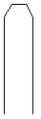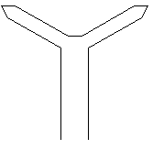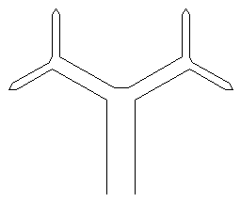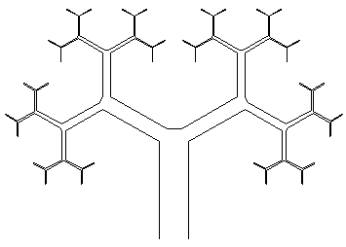
fa 1 100 30 fa 2 100 30 fa 3 100 30 fa 6 100 30
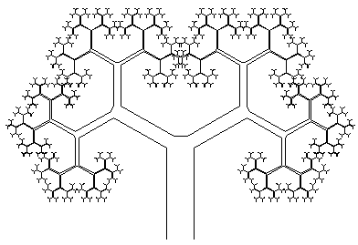
fa 10 200 60
Értékelés:
Van 1 éves fa, jó a végződése 1+1 pont
Van 2 éves fa, jó hossz- és jó vastagság aránnyal 2+1+1 pont
Van 4 éves fa 3 pont
Van 5 éves fa 3 pont
Van 8 éves fa 3 pont
4. feladat: Spirál (15 pont)
Zöld egyenlő oldalú háromszögekből és piros vonalakból kettős spirált építhetünk. A spirál egyes szakaszain egyre több, piros alapú zöld háromszöget kell rajzolni.
Készíts Logo eljárást (spirál :n :r) a kettős spirál megrajzolására!
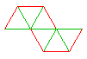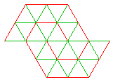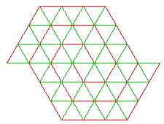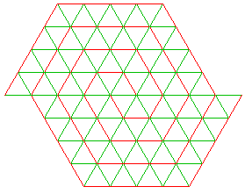
spirál 1 10 spirál 2 10 spirál 3 10 spirál 4 10
Értékelés:
Van spirál 1 felső ága, van alsó ága, jó a színezés 1+1+1 pont
Van spirál 2 felső ága, van alsó ága, jó a színezés 1+1+1 pont
Van spirál 3 felső ága, van alsó ága, jó a színezés 1+1+1 pont
Van spirál 4 felső ága, van alsó ága, jó a színezés 1+1+1 pont
Van spirál 10 felső ága, van alsó ága, jó a színezés 1+1+1 pont
5. feladat: Kártyázás (15 pont)
Készíts Logo függvényt (kinyert :pakli :húzások), amely egy 21-est játszó párosnál megadja, hogy ki nyert. A 21-es kártyajátékot magyar kártyával játszák. Először mindenki kap két lapot, majd felváltva húznak, amíg kérnek. A lapok értéke 2,3,4,7,8,9,10,11 lehet. A :pakli listában a kártyák értékeit találjuk. A :húzások listában az egymás után következő húzásokhoz tartozó személyek azonosítója áll. Pl. [A A B B] azt jelenti, hogy 2 alkalommal A kapott lapot a pakliból, majd kettőt B is kap. Ha valaki lapjainak az összege 21-nél több, az vesztett („befuccsolt”), egyébként az nyer, aki lapjainak nagyobb az értéke.
Kinyert [2 3 7 2 10 3 4 ] [A A B B A B]
eredménye A lapjai: 15, B lapjai: 12, tehát A nyert.
Értékelés:
Pakli: [3 7 4 7 8 7 9 10 11]
Ad valamilyen eredményt 1 pont
[A A B B ]  B nyert 2 pont
[A A B B A ]  A nyert 2 pont
[A A B B A B]  döntetlen 3 pont
[A A B B A B A B]  veszít mindkettő 3 pont
[A A B B A A A A ]  B nyert (A befuccsolt) 2 pont
[A A B B B B B ]  A nyert (B befuccsolt) 2 pont
Elérhető összpontszám: 75 pont +25 pont a 2. fordulóból

